www.prwtokoudouni.weebly.com

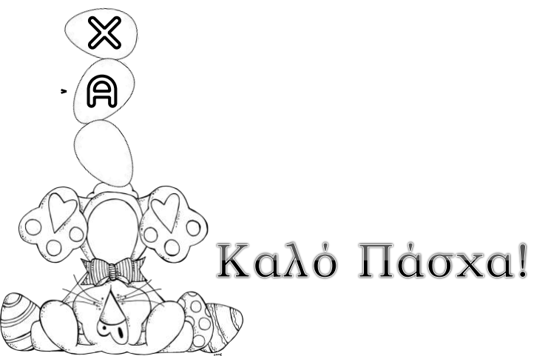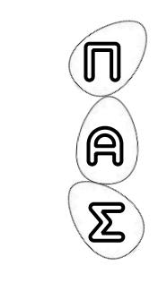

**ΔΗΜΟΤΙΚΟ ΣΧΟΛΕΙΟ** ………………………………………………**.**

Όνομα: _________________________________________ Τάξη: _________

Χρησιμοποίησε τα αρχικά γράμματα για να γράψεις λέξεις ή προτάσεις για το Πάσχα.